1. 需要批量销户得行业卡必须为管理停机状态（不能有其他停机状态，有其他状态可先管理停机，再取消其他停机状态）且账户余额等于0，操作菜单“业务大厅-集中业务操作专区-账户资产-批量管理停复机”

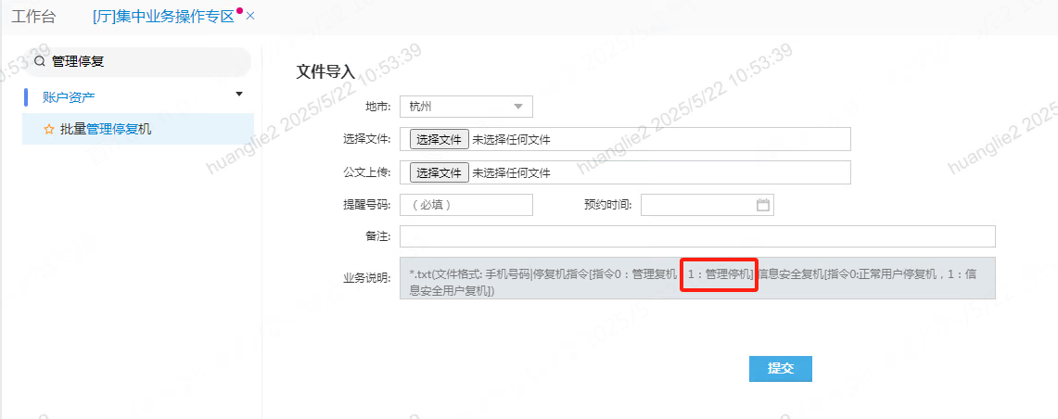

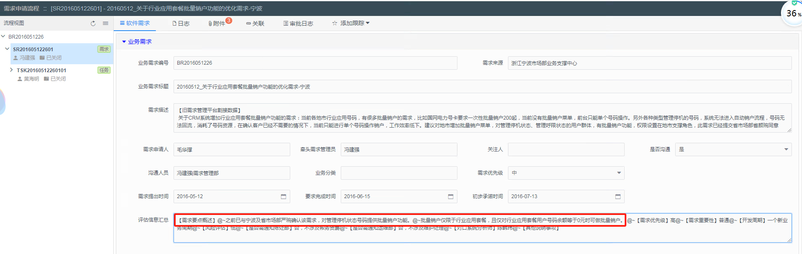

1. 需销户号码均为管理停机状态后，通过菜单“业务大厅-集中业务操作专区-个人业务-行业应用套餐批量销户”即可

